安徽中抗生物技术有限公司

实验报告

项目名称：弹性纤维染色（维多利亚蓝法）
委托方（甲方）：
受托方（乙方）：安徽中抗生物技术有限公司

检测人：张顾悦
报告撰写日期：2025-8-15

目录
一、实验步骤 2
二、实验主要试剂 2
三、实验器材 2
四、结果判读 3
五、注意事项 3

- 实验步骤
- 切片常规脱蜡至水,画疏水圈，蒸馏水洗干净。
- 高锰酸钾溶液氧化5min，流水冲洗干净。
- 草酸溶液漂白2-3min，直至标本无色，流水冲洗干净。
- 95%酒精稍洗，滴加Elastin染液加盖置于37℃培养箱孵育1h。
- 95%酒精分化，快速浸洗至无多余染液脱下。
- 细流水冲洗3-5min，滴加Van Gieson染液染色1min。
- 倾去染液，不可经水洗。
- 95%酒精分化数秒，无水酒精脱水，二甲苯透明。
- 中性树胶封片，显微镜观察结果。
二、实验主要试剂
试剂 | 厂家 | 货号 | 批号
二甲苯 | 天津市凯通化学 | 无 | 20250519
无水乙醇 | 上海广诺化学 | 无 | 20250607
弹性纤维染色试剂盒 | Baso | BA4083A | C250316
中性树胶 | 无锡江原 | ZLI-9516 | 250211

三、实验器材
名称 | 厂家 | 型号
徕卡切片机 | Leica | RM2016
切片刀 | Leica | Leica 819
隔水式恒温培养箱 | 上海三发 | GNP-9080
粘附载玻片 | ebiogo | B004
显微镜 | OLYMPUS | CX41
四、结果判读
弹性纤维呈蓝黑色，胶原纤维呈红色，肌纤维、红细胞呈黄色。
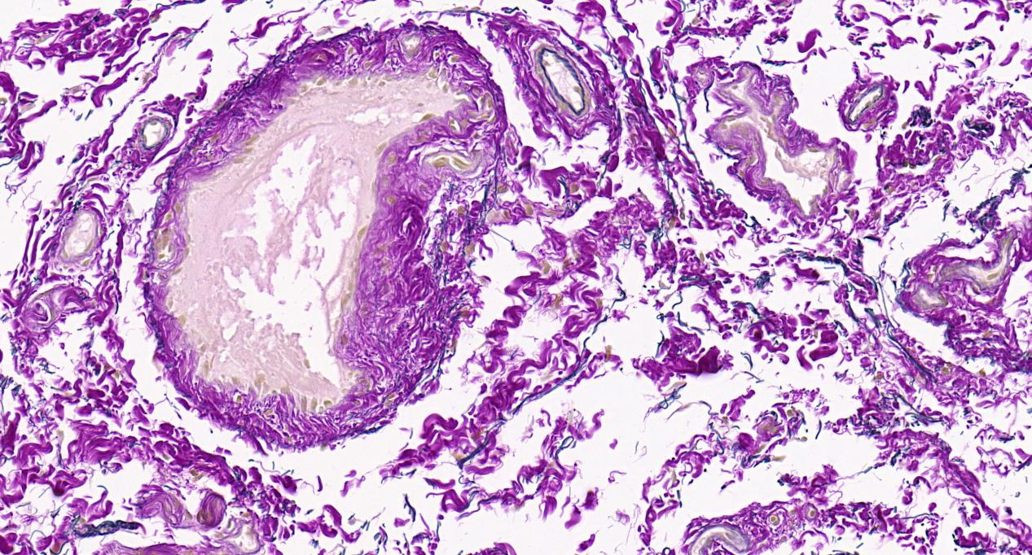
示例图
五、注意事项
- Elastin染液与Van Gieson染液染色后直接入95%酒精分化，不可经水洗，以免难分化。
- Elastin染液易挥发，且染色时间长，宜采用密闭容器浸染。
- Elastin染液开封后，应置于阴凉避光的密闭容器中，可重复使用，直至染液失效。

